Nový případ z odlehlého skotského ostrova
Skotsko už nikdy nebude jako dřív.

16.9..2025, Praha
Majitel malé galerie Sandy Beaton je nalezen mrtvý ve sněhu na úpatí známé hory Storr. Detektiv Duncan McAdam musí nejen zjistit, co ho tam v nehostinném počasí přivedlo, ale především kdo měl důvod ho zabít.
Majitel malé galerie Sandy Beaton je nalezen mrtvý ve sněhu na úpatí známé hory Storr. Detektiv Duncan McAdam musí nejen zjistit, co ho tam v nehostinném počasí přivedlo, ale především kdo měl důvod ho zabít. Kontroverzní muž rád flirtoval a rozhodně netrpěl nedostatkem ambicí, a na ostrově tak není nouze o ty, kteří by se ho rádi zbavili…
Zatímco Duncan rozplétá složitý případ, pronásleduje ho vlastní minulost. Dokáže odhalit pravdu o mrtvém a postavit se svým přízrakům?

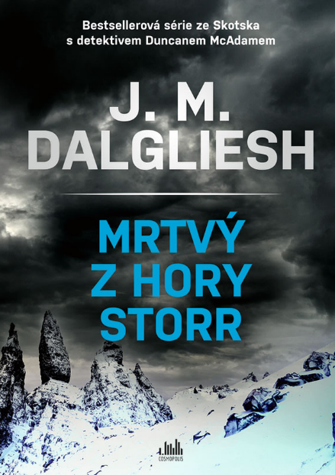

datum vydání: 1.9. 2025
počet stran: 333
vazba: měkká s klopami
cena: 449 Kč

O autorovi: Jason Dalgliesh je bestsellerový autor detektivek s nádechem skandinávského noir.
Narodil se na jižním pobřeží Anglie a vyrostl v Hampshiru. Poté žil a pracoval v zahraničí i na různých místech Velké Británie, včetně jeho tolik milovaného Skotska. V současnosti žije s manželkou a dvěma malými dětmi v Norfolku.
Jeho prvotina Divided House vyšla v roce 2018 a poslala ho rovnou na špici žebříčků Amazon ve Velké Británii, USA a Austrálii. K dnešnímu dni už prodal celkem přes dva miliony výtisků svých dvou sérií odehrávajících se v Norfolku a Yorkshiru. Každá z knih obou sérií se okamžitě stala bestsellerem a stanula na vrcholu top ten. V současnosti jsou k dostání v 68 zemích světa a plánuje se i jejich zfilmování.
V roce 2023 začala vycházet i napjatě očekávaná série ze Skotska, ve které se objevuje i nový vyšetřovací tým pod vedením detektiva inspektora Duncana McAdama.
Web: www.jmdalgliesh.com



K dispozici na vyžádání:
- kniha k recenzi
- kniha do soutěže
- hi-res obálka

Kontaktní údaje:
Tereza Schillerová, PR a propagace
Nakladatelský dům GRADA
U Průhonu 22, 170 00 Praha 7
schillerova@grada.cz, +420 725 648 335
www.grada.cz

O společnosti GRADA Publishing:
Nakladatelský dům GRADA Publishing, a.s. si od roku 1991 drží pozici největšího tuzemského nakladatele odborné literatury. Ročně vydává téměř 400 novinek ve 150 edicích z více než 40 oborů. Od roku 2015 nakladatelský dům rychle expanduje i mimo oblast kvalitní odborné literatury. Tradiční značka GRADA zůstává vyhrazena odborným knihám ze všech odvětví a oblastí lidské činnosti. A ani pět novějších značek nakladatelství na knižním trhu jistě nepřehlédnete. První, u čtenářů úspěšnou značkou je COSMOPOLIS, přinášející zahraniční i českou beletrii všech žánrů. Další již zavedenou značkou je BAMBOOK, značka dětské literatury předkládající malým čtenářům díla českých i zahraničních autorů a ilustrátorů. Značkou věnující se poznání, tématům z oblasti zdravého životního stylu, body-mind, spiritualitě či ekologii, je ALFERIA. Akvizicí získaná značka METAFORA rozšiřuje nabídku nakladatelského domu o další kvalitní beletrii i zájmovou a populárně naučnou literaturu. Prozatím poslední, rychle rostoucí značkou Nakladatelského domu GRADA je BOOKPORT, unikátní projekt online knihovny, který již dnes disponuje třetinou všech e-knih v ČR.

